
“Corporación Educacional Gloria Méndez Briones”
“Educando con amor para formar grandes personas”

ASIGNATURA: Matemáticas NIVEL: Octavo

ACTIVIDAD N.º: 4 PROFESOR/A: Pamela Vargas V.

Objetivo de la actividad: Ejercitar operatoria con números decimales.

¿QUÉ DEBES RECORDAR SOBRE NUMEROS DECIMALES?

- Adición o sustracción de números decimales:
Para sumar o restar números decimales se ubican todas las comas bajo una misma línea. De este modo, las cantidades enteras quedarán bajo las enteras y la parte decimal bajo la parte decimal.
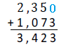
- Multiplicación de números decimales:
Para multiplicar dos o más números decimales, se multiplican como si fueran números enteros. Luego se ubica la coma en el resultado final, de derecha a izquierda, tantos lugares decimales como decimales tengan los números en conjunto.
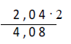

- División de números decimales:
Para dividir números decimales, se puede transformar el dividendo y el divisor en números enteros amplificando por una potencia en base 10
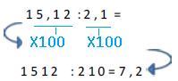
• Al resolver un ejercicio con operaciones combinadas, debes respetar la prioridad de las operaciones: PAPOMUDAS
1º Lo que está entre paréntesis.
2º Las potencias.
3º Multiplicaciones y divisiones de izquierda a derecha.
4º Adiciones y sustracciones de izquierda a derecha.

SI TIENES DUDAS TE INVITO A VER ESTE TUTORIAL DE MULTIPLICACION Y DIVISION DE DECIMALES https://www.youtube.com/watch?v=pvodDpO0zL8&t=272s YOESTUDIO

Instrucciones:
- Resuelve los siguientes ejercicios de adición y sustracción de decimales.
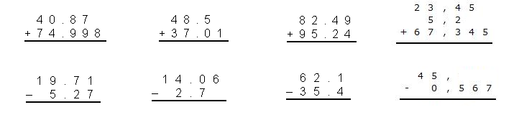

- Resuelve los siguientes ejercicios de multiplicación de decimales.
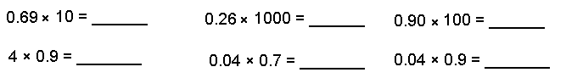

- Resuelve los siguientes ejercicios de división de decimales.

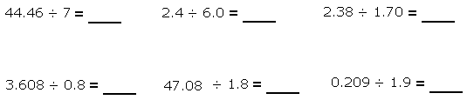

- Resuelve los siguientes ejercicios combinados.
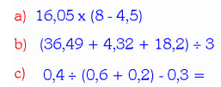

IMPORTANTE:
Para la corrección de la guía o alguna duda puedes enviarla a mi correo pamela.vargas@cegmb.cl

